KVINNOR INOM RÄDDNINGSTJÄNSTEN
Sammanställning
Idéjakten – Ledarskap

Fakta:
64 % av alla som tar examen är kvinnor
35 % av alla chefer är kvinnor
25 % av entreprenörer/egen företagare är kvinnor
20 % av alla professorer är kvinnor
15 % av alla VD:ar är kvinnor
6 % av alla VD för börsnoterade bolag är kvinnor
5 % av brandpersonal är kvinnor

Idéjakt - för att identifiera ett problemområde i grupp och hitta lösningar

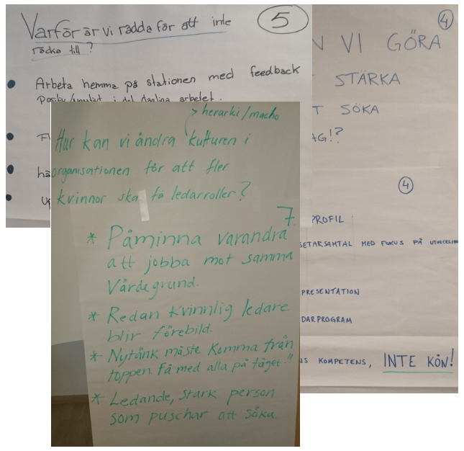
Vad ska vi göra för att få fler kvinnor att söka till ledarpositioner inom räddningstjänsten?

Hur kan vi bli bättre på att lyfta/bära varandra?
- Lokala nätverk
- Placera fler tjejer på samma station
- Ge varandra feedback, arbeta aktivt med feedback
- Stötta varandra när det både går bra och dåligt

Hur kan vi öka antalet kvinnliga sökanden till räddningstjänsten?
- Prova på dagar
- Handledare/mentorer som följer med från Lia1
- Synliga förebilder
- Informationskvällar
- Trivsam arbetsmiljö (för de som redan arbetar)
- Tydlig plan för att klara fyskraven

Hur får vi in fler kvinnor i yrket?
- Vi som är i yrket skall göra reklam för oss så vi lockar fler att vara med
- Vi skall uppsöka olika ställen där tilltänka kan finnas, tex gym, skolor m.m.
- Fyskraven bör ses över – vad behöver vi klara i yrket?
- Få hjälp med fyskraven – hjälp att träna på rätt sätt för att uppnå målen
- Möjlighet att få prova på yrket och ordna fysiken innan ingångsproven

Hur får vi en bättre rekryteringsprocess?
- Ha en mentor i gruppen/på stationen, efterfråga feedback
- Använda externa aktörer i rekryteringsprocessen
- Göra ledarrollen mer attraktiv
- Provanställningar även på ledarnivå
- Ändra synsätt på vad som är en bra ledare

Vad kan vi göra för att stärka kvinnor att söka ledaruppdrag?
- Tydlig kravprofil
- Bättre medarbetarsamtal med fokus på utveckling
- Teambuildning
- Bildspråk/presentation
- Nationellt ledarprogram
- Mentorskap
- Lyft individens kompetens, INTE KÖN!

Vad kan vi göra för att ändra tanken om att inte räcka till?
- Arbeta hemma på stationen med feedback positivt/negativt i det dagliga arbetet
- Fler tjejer
- Lära av andra organisationer
- Uppfostra barnen

Hur kan man….
- Så frön
- Få förtroende?
- Uppleva stöttning
- Kvinnliga förebilder?

Vad är hindren? Modet, viljan, privatlivet, motståndet

Förslag
- Högre lön som styrkeledare
- Träna på ledaruppgifter
- Våga ta plats på självklart sätt
- Viktigt att värdegrunderna följs
- Släpp prestationsångesten
- Neutralisera ledarrollen, brandmansrollen, individen
- Så frön (de gror ju i och för sig sakta inom räddningstjänsten)
- Kvinnor ska stötta varandra

Tillsammans blir vi starkare

Hur kan vi ändra kulturen (herarkin/matcho) i organisationen för att fler kvinnor ska få ledarroller?
- Påminna varandra att jobba mot samma värdegrund
- Redan kvinnliga ledare blir förebilder
- Ny tänk måste komma från toppen, få med alla på tåget
- Ledare, stark person som pushar att söka

Hur förverkligar vi vår värdegrund?
- Systematiskt arbetsmiljöarbete
- Skapa VI känsla i hela verksamheten
- Värdegrundsövning, lika naturligt som stegövning

Hur neutraliserar vi rollen som ledare?
- Håll fokus på individen och erfarenheten
- Få fler kvinnor intresserade för yrket
- Medias vinkling

7 framgångsfaktorer
- Följ din egen kompass, engagerade och värdestyrda
- Planera karriären utifrån resten av livet – livsplan
- Socialt stöd och utveckling tillsammans med andra
- Välj organisation utifrån dominerande värderingar
- Väljer sin chef
- Karriären är likt en klätterställning
- Nyfikenhet är en stor drivkraft – sök lärande och utveckling

